学院办公用品供应商比选公告

根据需要，我院面向社会公开比选办公用品供应商，现将有关事项公告如下：
一、采购人
四川铁道职业学院
二、项目内容、数量及货物要求
1.项目内容：详见附件1.2
2.数量：以采购人实际需求量为准。
3.货物其他要求：符合合同要求。
三、送货及服务地点
四川省成都市郫都区安德街道彭温路399号
四、报名资质
1.具有独立企业法人资质。
2.具有广告设计及制作资质
3.具有履行合同所必需的设备和专业技术能力及人力。
4.具有品牌供应能力的国内供应商或经销商、代理商（提供经销、代理证明文件）。
5.有规范、健全的服务质量控制体系和内部管理制度。
6.有良好的社会信誉，近三年内没有违反职业道德和违法行为。
7.近三年具有大型企事业单位、政府机关或高等学校服务的经验。
五、报名程序
1.报名时间及联系方式
有意者须于2020年9月11日前携资料现场报名或邮寄资料报名。地点：四川铁道职业学院办公室（地址：成都市郫都区安德镇彭温路399号办公楼3202室，邮编611732）。联系人：汪老师，联系电话：028-68939908。
2.报名资料（加盖单位公章的复印件）
（1）身份复印件、营业执照副本、法人登记证书副本。
（2）代理、供经销证明文件。
（3）响应文件（封装成册）。
六、比选方式
1.学院办公室负责比选公司资格审查，在报名时间截止后1周内组织相关评审人员开展比选工作。
2.比选结果公示5个工作日，公示期满无异议的，学院与中选的企业签订合同。
四川铁道理职业学院
2020年9月3日

附件1
办公用品情况
序号 | 物品 | 规格 | 数量 | 效果图 | 尺寸 | 材料 | 工艺
1 | 信封 | 中 | 10000个 | 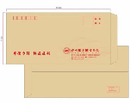 | 226×163mm | 120克牛皮纸木浆 | 专色红印刷、模切、粘贴成型
2 | 信封 | 大 | 10000个 | 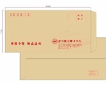 | 335×260mm | 120克牛皮纸木浆 | 专红色印刷、模切、粘贴成型
3 | 档案袋 | 大 | 10000个 | 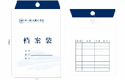 | 240×350mm*30（顶部盖子50） | 250克白牛皮纸 | 四色印刷、开模、粘合成型
4 | 信签纸 | 16开 | 5000本 | 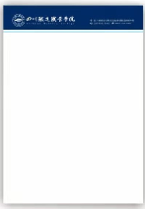 | 210×285mm | 100克双胶纸 | 单面四色印刷、内容一致、胶封、50张/本
5 | 手提袋 |  | 5000个 | 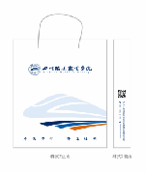 | 390mm（高）×270mm（宽）×80mm（侧面） | 300克白卡纸 | 单面彩印、覆亚膜 模切穿白色三股绳（高承重）
6 | 书签 |  | 20000张 | 自行设计 | 50×135mm | 300克铜板纸 | 异形、单面彩印
7 | 明信片 |  | 1000套 | 自行设计  每套10张+纸壳外包装 | 165×102mm | 300克铜版纸 | 四色印刷、双面
8 | 座位牌 |  | 200个 | 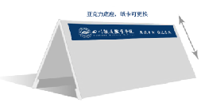 | 210×100mm（2mm厚） | 亚克力 | 定制（可以放纸）
9 | 校徽 |  | 2000枚 |  | 38.5mm（直径） | 锌合金 | 贴纸滴塑、别针/蝴蝶针
10 | 校徽 |  | 8000枚 |  | 28mm（直径） | 锌合金 | 贴纸滴塑、别针/蝴蝶针
11 | 纸杯 | 50个/提 | 100提 | 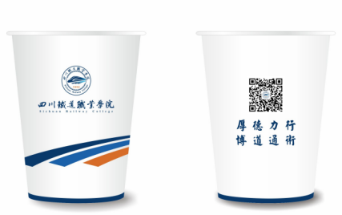 | 250ml

